|  |
| --- |
| Michael Cabrera  FCG-MS  Prof. Me. Leandro Borges |
|  |
|  |

*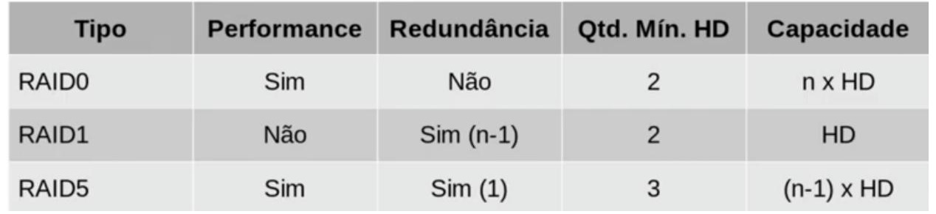***Gerência de Dispositivos**.

|  |
| --- |
| Exercicios  * **1.** **1. O que são os discos magnéticos?**   *R= São um tipo de memória secundária não volátil, com baixo custo e maior capacidade de armazenamento, porém mais lento se comparada com o acesso a memória principal.*   * **2. Diferencie as técnicas RAID 0, RAID 1 e RAID 5, apresentando vantagens e desvantagens.**   *R= * RAID 0: Cada informação gravada na unidade de armazenamento secundária, é dividida no meio usando tanto a capacidade de armazenamento como a velocidade de cada unidade, porem sendo menos eficaz no quesito segurança, não havendo redundância, pois a perca de alguma das unidades, compete na perca de todos os dados.*  *\* RAID 1: Cada informação gravada na unidade de armazenamento secundária, é duplicada nas duas unidades, não interferindo no ganho de performance, porem há redundância, os arquivos serão gravados ao mesmo tempo nas duas unidades (Espelhamento).*  *\* RAID 5: Consiste em distribuir os dados entre os discos do array e implementar redundância baseada em paridade. Este mecanismo de redundância é implementado através* *de cálculos do valor da paridade dos dados, que são armazenados nos discos do array junto* com *os dados.*  *Caso haja uma falha em qualquer um dos discos do array, os dados podem ser recuperados por um algoritmo de reconstrução que utiliza as informações de paridade dos demais discos. Esta recuperação ocorre automaticamente e é transparente ao sistema de arquivos. A principal vantagem de uma técnica de redundância que utiliza paridade é que essa requer um espaço adicional menor para armazenar informação de controle que a técnica de espelha- mento. A capacidade útil do subsistema de discos com a técnica de RAID 5 implementada é de aproximadamente 80%. Apesar disso, esta técnica de redundância requer um overhead nas operações de gravação no disco em função do cálculo da paridade.* |
|  |
|  |